Математика 2 класс
Тема: Вопрос как часть задачи.
Цели: Образовательные: Формировать представление о структуре задачи. Формировать умение различать условие задачи, вопрос; правильно оформлять решение задачи.
Способствовать развитию математической речи, оперативной памяти, произвольного внимания, наглядно-действенного мышления.
Воспитывать культуру поведения при фронтальной работе, индивидуальной работе.
Формировать УУД:
- Личностные: способность к самооценке на основе критерия успешности учебной деятельности.
- Регулятивные УУД: умение определять и формулировать цель на уроке с помощью учителя; проговаривать последовательность действий на уроке; работать по коллективно составленному плану; оценивать правильность; высказывать своё предположение.
- Коммуникативные УУД: умение оформлять свои мысли в устной форме; слушать и понимать речь других; совместно договариваться о правилах поведения и общения в школе и следовать им.
- Познавательные УУД: умение ориентироваться в своей системе знаний: отличать новое от уже известного с помощью учителя; добывать новые знания: находить ответы на вопросы, используя учебник, свой жизненный опыт и информацию, полученную на уроке.

Планируемый результат
Предметные: Знать структуру текстовой задачи. Знать правило оформления решения задачи в тетради. Уметь различать условие задачи, вопрос. Уметь правильно оформлять решение задачи.
Личностные: Уметь проводить самооценку на основе критерия успешности учебной деятельности.
Метапредметные: Регулятивные УУД. Уметь определять и формулировать цель на уроке с помощью учителя; проговаривать последовательность действий на уроке; работать по коллективно составленному плану; оценивать правильность выполнения действия на уровне адекватной ретроспективной оценки; планировать своё действие в соответствии с поставленной задачей; вносить необходимые коррективы в действие после его завершения на основе его оценки и учёта характера сделанных ошибок; высказывать своё предположение
Коммуникативные УУД. Уметь оформлять свои мысли в устной форме; слушать и понимать речь других; совместно договариваться о правилах поведения и общения в школе и следовать им
Познавательные УУД. Уметь ориентироваться в своей системе знаний: отличать новое от уже известного с помощью учителя; добывать новые знания: находить ответы на вопросы, используя учебник, свой жизненный опыт и информацию, полученную на уроке

Ресурсы:
- основные: учебник «Математика 2 класс 1 часть» И.И. Аргинская, Е.И. Ивановская, С.Н. Кормишина
- дополнительные: схема состава задачи, карточки для работы в группах и в паре, математические раскраски, схема для рефлексии; электронная физминутка для глаз.

Организация пространства: Фронтальная работа, индивидуальная работа, работа в группе, паре.

Сценарий урока
Этапы урока | Задания для учащихся, выполнение которых приведёт к достижению запланированных результатов | Планируемые  результаты  УУД
I. Оргмомент. | Прозвенел звонок. Начался урок.  Стали ровно, удобно сели.  На меня все посмотрели. | Уметь совместно договариваться о правилах поведения и общения в школе и следовать им (Коммуникативные УУД).
II. Устный счёт | - Продолжите закономерность: 3, 5, 7, ..., 15.  - назовите наименьшее двузначное число;  - наибольшее двузначное число;  - с какого числа начинается натуральный ряд чисел;  - какие числа называются круглыми?  - с. 50 № 107 -не выполняя сложения, расположите суммы в порядке увеличения их значений; прочитайте слово (ВОПРОС)  - Где мы встречаем слово «вопрос?» А в математике? | Самоконтроль.  Нахождение значений сумм.  Уметь оформлять свои мысли в устной форме (Коммуникативные УУД).  Уметь ориентироваться в своей системе знаний: отличать новое от уже известного с помощью учителя (Познавательные УУД).
III. Актуализация и фиксирование индивидуального затруднения в пробном действии | 1. Сравнение текстов с целью выявления задачи (задание № 106).  – Чем похожи, чем отличаются тексты? Можем выявить задачу?  – Из каких частей состоит задача?  2. Решите задачу (один ученик у доски). | Сравнение предложенных текстов.  Подведение анализируемого объекта под понятие задачи. Дополнение предложенного  текста до задачи.  Уметь проговаривать последовательность действий на уроке (Регулятивные УУД).
IV. Построение проекта выхода из затруднения | Сделайте вывод и дополните схему:  ЗАДАЧА:  - УСЛОВИЕ  - ВОПРОС  - РЕШЕНИЕ  - ОТВЕТ | Уметь оформлять свои мысли в устной форме; слушать и понимать речь других (Коммуникативные УУД).  Уметь работать по коллективно составленному плану (Регулятивные УУД).
ФИЗМИНУТКА | Раз — мы встали, распрямились.  Два — согнулись, наклонились.  Три — руками три хлопка.  А четыре — под бока.  Пять — руками помахать.  Шесть — на место сесть опять.
V. Реализация построенного проекта | 1. Работа в группах.  – Выберите среди текстов задачу и решите её.  - Лена нарисовала 6 кружочков, а Катя – 5 кружочков. Всего девочки нарисовали 11 кружочков.  2. В вазе лежало 3 яблока, а на столе еще 7 яблок.  - На одной полке стояло 4 книги, а на другой –10. Сколько книг стояло на двух полках?  - В куске было 9 метров ткани. Отрезали на платье 3 метра. Осталось 6 метров ткани.  - На парте лежали 4 синих карандаша и 2 красных карандаша.  - У Коли было 8 машинок. 3 машинки он подарил другу. Сколько машинок осталось у Коли?  - Мама купила 2кг яблок, а груш на 8кг больше. Сколько всего фруктов купила мама?  - Петя сделал 6 самолётиков, а Серёжа 4 самолётика. Всего мальчики сделали 10 самолётиков.  - На столе лежали 6 конфет, ещё 7конфет принёс папа. | Сравнение предложенных текстов.  Подведение анализируемого объекта под понятие задачи.  Уметь работать коллективно
VI. Работа над пройденным материалом  ФИЗМИНУТКА | - Работа по учебнику № 109  Запиши по порядку числа от 70 до 79.  Увеличь каждое число на 10. Запиши новые числа и прочти их.  Уменьши все новые числа на два десятка. Какие получились числа? Назови и запиши их.  - Геометрический материал  5  10  1  3  6  7  9  8  4  2  Найди треугольники и запиши их номера.  Сравни количество треугольников и четырёхугольников; кругов и полукругов.  Запиши равенства или неравенства  Какие ещё фигуры есть на рисунке?  - Решение уравнений  - Работа в парах  На ваших партах лежат уравнения. Вы должны в паре определить, чем является неизвестное число и как найти корень этого уравнения.  Электронная физминутка для глаз  - Самостоятельная работа – математическая раскраска  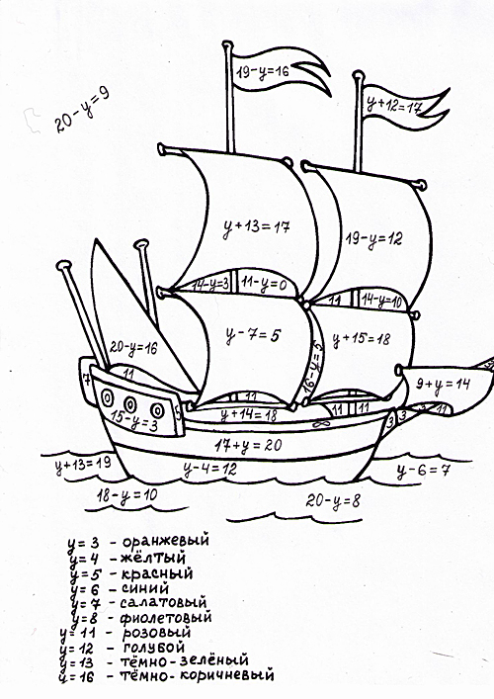 | Уметь проговаривать последовательность действий на уроке (Регулятивные УУД).  Уметь планировать своё действие в соответствии с поставленной задачей (Регулятивные УУД).  Уметь вносить необходимые коррективы в действие после его завершения на основе его оценки и учёта характера сделанных ошибок (Регулятивные УУД).  Способность к самооценке на основе критерия успешности учебной деятельности
VII. Рефлексия | Работа по схеме |  | Уметь проговаривать последовательность действий на уроке (Регулятивные УУД).  Уметь оценивать правильность выполнения действия на уровне адекватной ретроспективной оценки. (Регулятивные УУД).  Способность к самооценке на основе критерия успешности учебной деятельности

